Tugas Pemograman 2

Nama : Fajar Muhammad F
NIM :4511210022

Fakultas Teknik Jurusan Teknik Informatika
Universitas Pancasila Angkatan
2011

Daftar Isi
BAB 1 Daftar Isi 2
BAB 2 Kata Pengantar 3
BAB 3 Pendahuluan 4
BAB 4 Hasil Praktikum 5
BAB 5 Kesimpulan 17
BAB 6 Daftar Pustaka 17

Kata Pengantar
Puji syukur kami panjatkan kehadirat Allah SWT yang telah memberikan rahmat serta karunia-Nya kepada kami sehingga kami berhasil menyelesaikan Makalah ini yang alhamdulillah tepat pada waktunya yang berjudul “Tugas Pemograman 2”
Makalah ini berisikan tentang informasi tentang Pemograman yang akan penyusun buat atau yang lebih khususnya membahas Pemograman Java,dan lain-lain. Diharapkan Makalah ini dapat memberikan informasi kepada kita semua tentang Pemograman.
Kami menyadari bahwa makalah ini masih jauh dari sempurna, oleh karena itu kritik dan saran dari semua pihak yang bersifat membangun selalu kami harapkan demi kesempurnaan makalah ini.
Akhir kata, kami sampaikan terima kasih kepada semua pihak yang telah berperan serta dalam penyusunan makalah ini dari awal sampai akhir. Semoga Allah SWT senantiasa meridhai segala usaha kita. Amin.

Cibinong
13 April 2013
Fajar Muhammad F
Penyusun

Pendahuluan
Java adalah bahasa pemrograman yang dapat dijalankan di berbagai komputertermasuk telepon genggam. Bahasa ini awalnya dibuat oleh James Gosling saat masih bergabung di Sun Microsystems saat ini merupakan bagian dari Oracle dan dirilis tahun 1995. Bahasa ini banyak mengadopsi sintaksis yang terdapat pada Cdan C++ namun dengan sintaksis model objek yang lebih sederhana serta dukungan rutin-rutin aras bawah yang minimal. Aplikasi-aplikasi berbasis java umumnya dikompilasi ke dalam p-code (bytecode) dan dapat dijalankan pada berbagai Mesin Virtual Java (JVM). Java merupakan bahasa pemrograman yang bersifat umum/non-spesifik (general purpose), dan secara khusus didisain untuk memanfaatkan dependensi implementasi seminimal mungkin. Karena fungsionalitasnya yang memungkinkan aplikasi java mampu berjalan di beberapa platform sistem operasiyang berbeda, java dikenal pula dengan slogannya, "Tulis sekali, jalankan di mana pun". Saat ini java merupakan bahasa pemrograman yang paling populer digunakan, dan secara luas dimanfaatkan dalam pengembangan berbagai jenis perangkat lunak aplikasi ataupun aplikasi berbasis web.

Hasil Praktikum
    - mvn archetype:create -DgroupId=com.p2.jdbc -DartifactId=belajar-jdbc
    - Buat folder latihan dan update di belajar-jbdc/src/main/java/com/p2/jdbc/
    - Buat Main.java di folder latihan isinya
package com.p2.jdbc.latihan;

import java.sql.Connection;
import java.sql.DriverManager;
import java.sql.PreparedStatement;
import java.sql.SQLException;
import java.util.logging.Level;
import java.util.logging.Logger;
import java.math.BigDecimal;

public class Main
{
public static void main( String[] args )
{
try{
//paramenter yang dikirim adalah host,port , nama database ,user,password
Connection conn = DriverManager.getConnection("jdbc:mysql://localhost:3306/p2","root","");
String query = "INSERT INTO produk(nama,harga) values (?,"+new BigDecimal(23000)+")";
PreparedStatement ps = conn.prepareStatement(query);
ps.setString(1,"lala");
ps.executeUpdate();
}catch(SQLException se){
Logger.getLogger(Main.class.getName()).log(Level.SEVERE,null,se);
}
}
}
    - Buat Update.java di folder latihan isinya
package com.p2.jdbc.latihan;

import java.sql.*;
import java.util.logging.Level;
import java.util.logging.Logger;
import java.math.BigDecimal;
import javax.swing.*;

public class Update
{
public static void main( String[] args )
{
try{
//paramenter yang dikirim adalah host,port , nama database ,user,password
Connection conn = DriverManager.getConnection("jdbc:mysql://localhost:3306/p2","root","");

Statement atm = conn.createStatement();
String query = "UPDATE produk set nama='dipsi' ,harga='4500' WHERE nama='lala'";

int hasil = atm.executeUpdate(query);

if(hasil == 1){
JOptionPane.showMessageDialog(null,"berhasil update");
}
else{
JOptionPane.showMessageDialog(null,"gagal update");
}
}catch(SQLException se){
Logger.getLogger(Main.class.getName()).log(Level.SEVERE,null,se);
}
}
}
    - mvn clean package
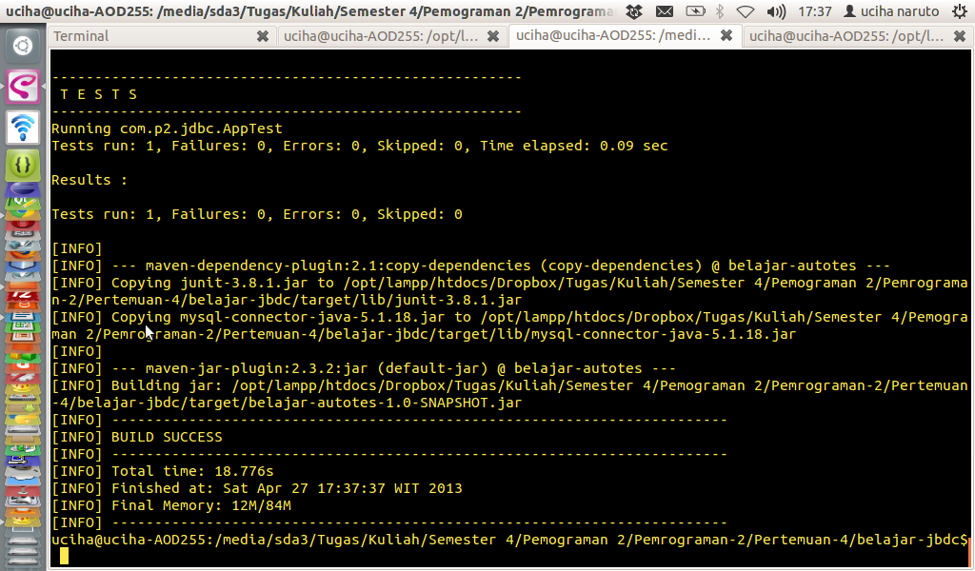

    - mvn exec:java -Dexec.mainClass=com.p2.jdbc.latihan.Main
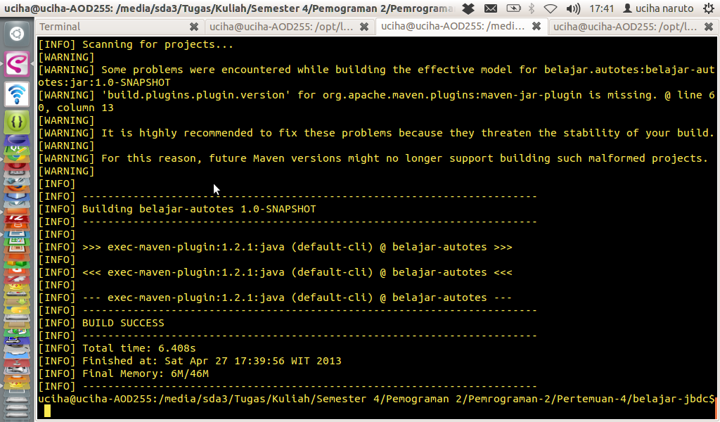
    - mvn exec:java -Dexec.mainClass=com.p2.jdbc.latihan.Update
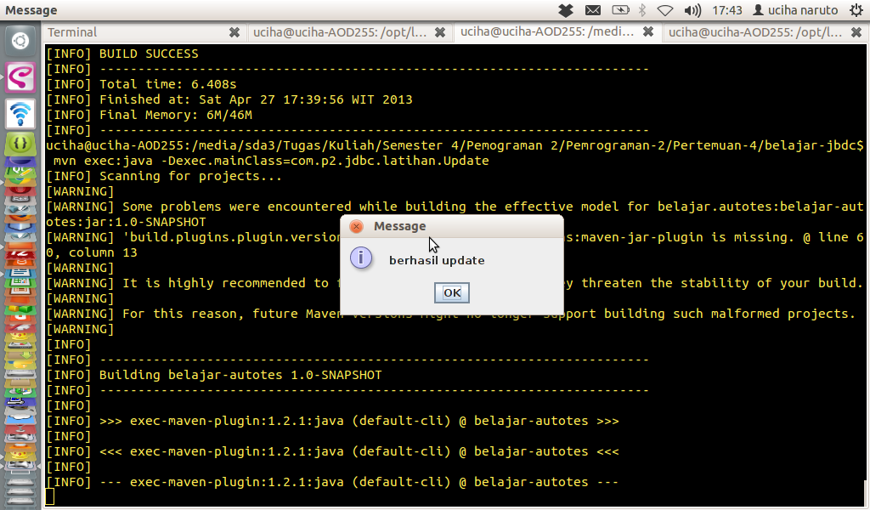
    - dapat dilihat dimysql dengan menyalakan XAMPP/LAMPP lalu menuju ke folder bin dan ketikan ./mysql -u root untuk login sebagai admin
    - lalu cek dengan mengetikan “select * from produk”
    - Tugas Soal ===
    - Use p2
    - create table create table pembelian(
id_brg int PRIMARY KEY,
nama_brg varchar(20) ,
jumlah_brg int,
tgl_beli date,
ket text,
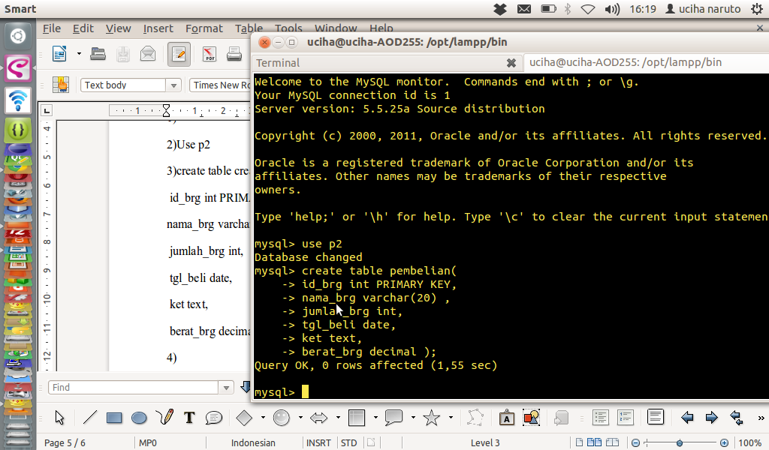
berat_brg decimal );

    - buat file Insert.java di folder soal berisikan

package com.p2.jdbc.soal;

import java.sql.Connection;
import java.sql.DriverManager;
import java.sql.PreparedStatement;
import java.sql.SQLException;
import java.util.logging.Level;
import java.util.logging.Logger;
import java.math.BigDecimal;

public class Insert
{
public static void main( String[] args )
{
try{
//paramenter yang dikirim adalah host,port , nama database ,user,password
Connection conn = DriverManager.getConnection("jdbc:mysql://localhost:3306/p2","root","");
String query = "INSERT INTO pembelian(id_brg,nama_brg,jumlah_brg,tgl_beli,ket,berat_brg) values ( 1 ,'Java',"+new Integer(5)+",'2012-04-04','baru', 3 )";
PreparedStatement ps = conn.prepareStatement(query);
ps.executeUpdate();
}catch(SQLException se){
Logger.getLogger(Insert.class.getName()).log(Level.SEVERE,null,se);
}
}
}

    - mvn clean package
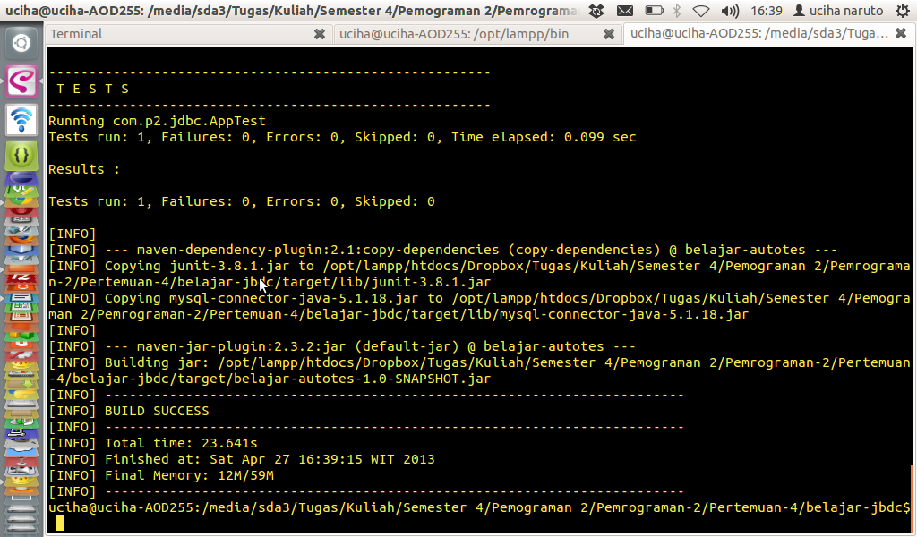
    - mvn exec:java -Dexec.mainClass=com.p2.jdbc.soal.Insert
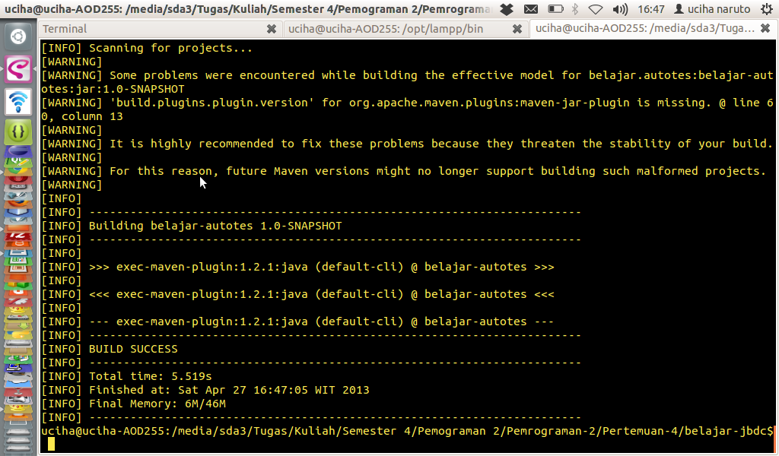
    - cek record di table di mysql dengan “select * from pembelian;”
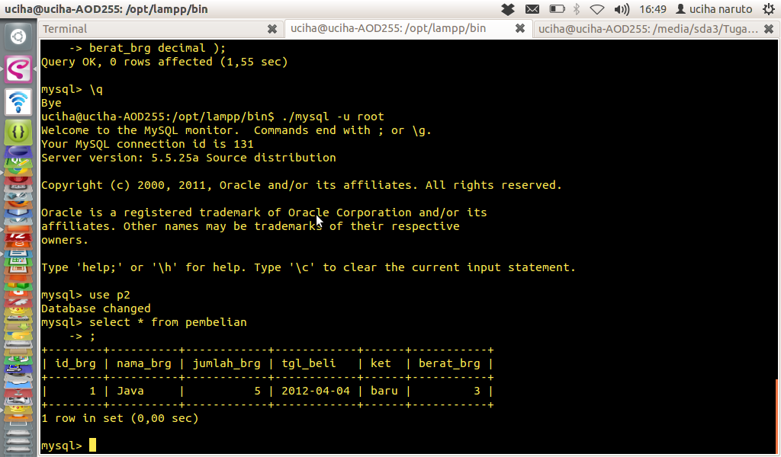
    - Lalu buat file Update.java di folder soal
package com.p2.jdbc.soal;

import java.sql.Connection;
import java.sql.DriverManager;
import java.sql.PreparedStatement;
import java.sql.SQLException;
import java.util.logging.Level;
import java.util.logging.Logger;
import java.math.BigDecimal;

public class Update
{
public static void main( String[] args )
{
try{
//paramenter yang dikirim adalah host,port , nama database ,user,password
Connection conn = DriverManager.getConnection("jdbc:mysql://localhost:3306/p2","root","");
String query = "UPDATE pembelian set id_brg=1,nama_brg='Apel',jumlah_brg="+new Integer(3)+",tgl_beli='2012-04-05',ket='bekas',berat_brg=5 where id_brg = 1";
PreparedStatement ps = conn.prepareStatement(query);
int hasil = ps.executeUpdate();

if(hasil == 1){
System.out.println("Berhasil Diupdate");
}
else{
System.out.println("Gagal Diupdate");
}

}catch(SQLException se){
Logger.getLogger(Update.class.getName()).log(Level.SEVERE,null,se);
}
}
}

    - mvn clean package
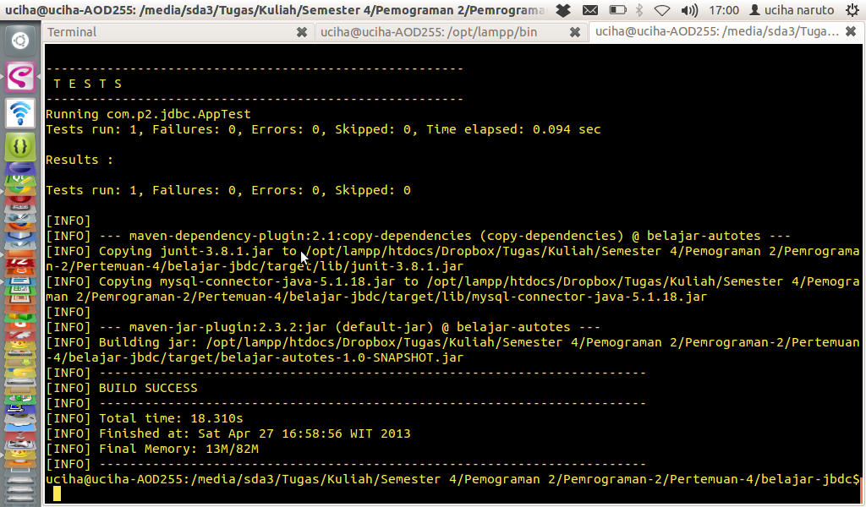

    - mvn exec:java -Dexec.mainClass=com.p2.jdbc.soal.Update
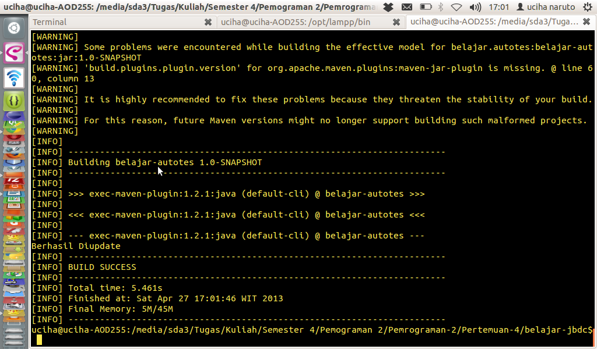
    - cek record di table di mysql dengan “select * from pembelian;”
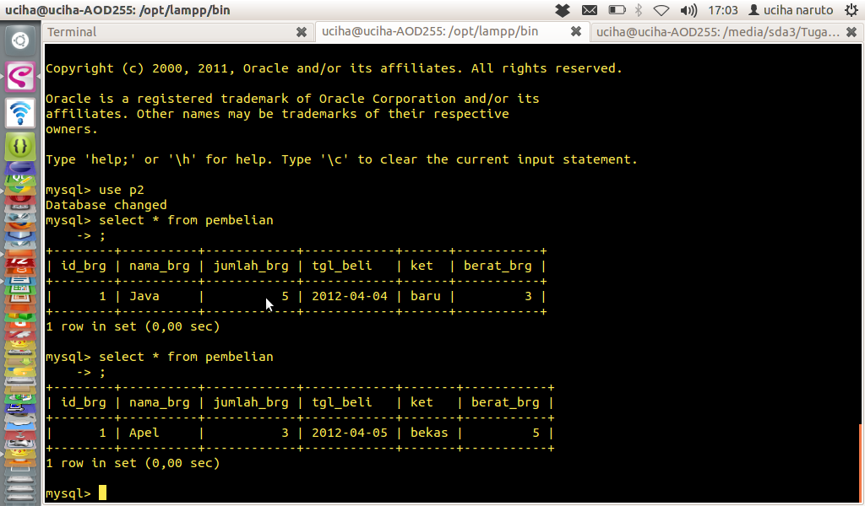
    - Buat Delete.java difolder soal berisi
package com.p2.jdbc.soal;

import java.sql.Connection;
import java.sql.DriverManager;
import java.sql.PreparedStatement;
import java.sql.SQLException;
import java.util.logging.Level;
import java.util.logging.Logger;
import java.math.BigDecimal;

public class Delete
{
public static void main( String[] args )
{
try{
//paramenter yang dikirim adalah host,port , nama database ,user,password
Connection conn = DriverManager.getConnection("jdbc:mysql://localhost:3306/p2","root","");
String query = "DELETE from pembelian where id_brg = 1";
PreparedStatement ps = conn.prepareStatement(query);
int hasil = ps.executeUpdate();

if(hasil == 1){
System.out.println("Berhasil Didelete");
}
else{
System.out.println("Gagal Didelete");
}

}catch(SQLException se){
Logger.getLogger(Delete.class.getName()).log(Level.SEVERE,null,se);
}
}
}

    - mvn clean package
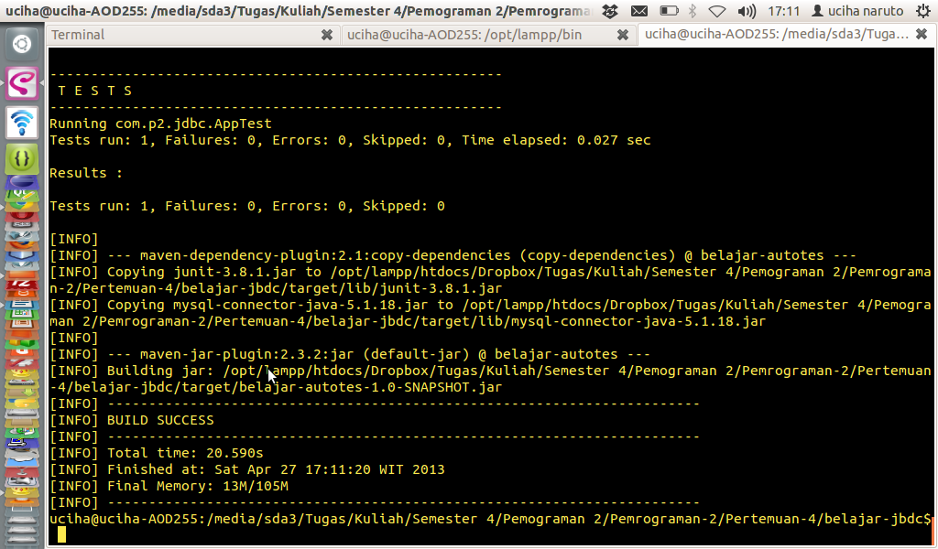
    - mvn exec:java -Dexec.mainClass=com.p2.jdbc.soal.Delete
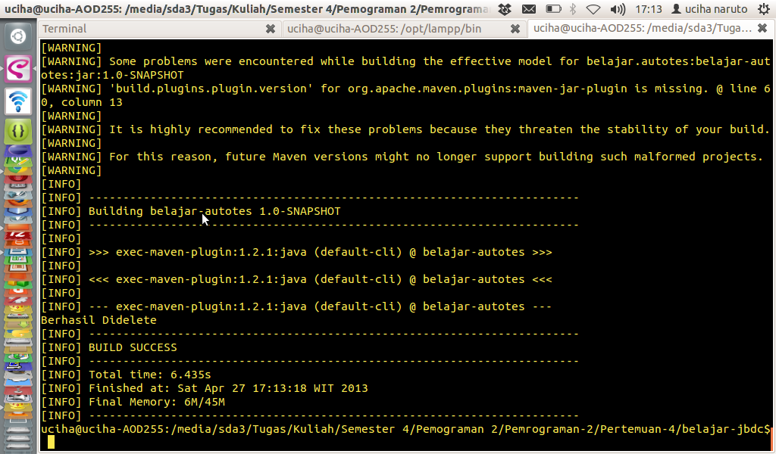

    - cek dimysql dengan mengetik “select * from pembelian;”
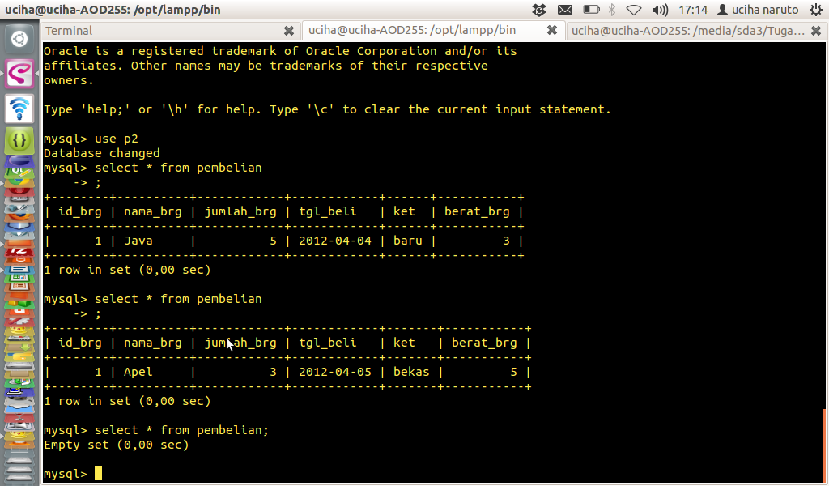

Kesimpulan
Dengan diajarkannya mata kuliah Pemograman 2 saya semakin mengerti tetang membuat program yang baik.
Dan kedepannya semoga dengan bekal ilmu yang telah diajarkan di Mata Kuliah Pemograman 2 Ini bisa diterapkan dalam kehidupan sehari hari agar dapat bermanfaat bagi semua orang.

Daftar Pustaka
Referensi
Study Mata Kuliah Pemograman 2
Modul Praktikum Pemograman 2
http://id.wikipedia.org/wiki/Java
http://www.google.com

